РЕПУБЛИКА СРБИЈА

АГЕНЦИЈА ЗА ПРИВРЕДНЕ РЕГИСТРЕ

ГОДИШЊИ ИЗВЕШТАЈ О РАДУ
ЗА 2007. ГОДИНУ

БЕОГРАД, ФЕБРУАР 2008. ГОДИНЕ

ГОДИШЊИ ИЗВЕШТАЈ О РАДУ
АГЕНЦИЈЕ ЗА ПРИВРЕДНЕ РЕГИСТРЕ ЗА 2007. ГОДИНУ

I РЕЗИМЕ

Тежња руководства и свих запослених Агенције за привредне регистре (у даљем тексту Агенције) током 2007. године је била да као савремени и иновативни орган државне управе да свој допринос кроз нове идеје, нове услуге и нову праксу у промовисању Србије као државе са знатним потенцијалом за страна улагања и побољшаном пословном климом.

Процеси изградње система регистрације и имплементације нових идеја, које су као резултат имали побољшање квалитета услуга у 2006. години, настављени су током 2007. године. Агенција је наставила да развија концепт јединствене електронске базе свих релевантних података о привредним субјектима, финансијском лизингу и залози на покретним стварима и правима.

Пројектоване активности изнете у Програму рада за 2007. годину су делимично реализоване, највећим делом због немогућности пресељења у нови пословни простор у ул. Бранкова бр. 25. У другој половини 2007. године предузете су мере за обезбеђење недостајућих средстава за завршетак радова на адаптацији зграде у Бранковој бр. 25. Такође су у истом периоду извршене припреме за увођење једношалтерског система регистрације, тако да се отпочињање овог пројекта очекује у 2008. години, кроз усвајање закључка Владе о успостављању једношалтерског система за пословање привредних субјеката.

У посматраном периоду реализована је интензивна међународна сарадња са циљем да се Агенција укључи као равноправан партнер у породицу модерних европских и светских регистара.

Обим и токови пословања дати су у највећој мери кроз сагледавање процеса и резултата рада Агенције током 2007. године као и планираних стратешких и оперативних циљева који су утврђени Програмом рада Агенције за 2007. годину.

Агенција је у 2007. години поред редовног пословања из надлежности Агенције значајне ресурсе ангажовала у развој и модернизацију пословних процеса и уз истовремено праћење рада и доношење одговарајућих пословних одлука.

Годишњи извештај о раду Агенције садржи описе пословних процеса, податке о пословању у, стање ажурности, упоредне показатеље у оквиру појединих сегмената процеса рада. Основни циљ извештаја је сагледавање и оцена рада Агенције за 2007. годину.
II РЕГИСТАР ПРИВРЕДНИХ СУБЈЕКАТА

Рад Регистра привредних субјеката у 2007. години можемо поделити на четири основне групе послова:

- Послови пренети из 2006. године,
- Редовни послови регистрације привредних субјеката из текуће године,
- Нормативне активности и
- Остале активности.

- Послови пренети из 2006. године

Према годишњем извештају о раду за 2006. годину, у 2007. годину, у Регистaр привредних субјеката, пренети су следећи послови:
- окончање поступка регистрације усклађивања привредних друштава са Законом о привредним друштвима (пренето око 30.000 захтева),
- окончање поступка преузимања комплетне документације трговинских судова у вези регистрације привредних субјеката,
- скенирање документације,
- окончање поступка превођења предузетника.

Из извештаја о раду Комисије за попис степена завршених услуга регистрације и временских разграничења се види, са стањем на дан 31.12.2007. године, да се у 2008. годину, као недовршени послови, преносе само регистрационе пријаве поднете последњих радних дана 2007. године, чији је законски рок за решавање у 2008. години, и послови скенирања списа предмета чије је извршење директно условљено техничким могућностима Агенције и не зависи од радног ангажовања службених лица Регистра привредних субјеката.

Програм рада за 2007. годину предвиђао је да се наведени послови окончају, као и да се наставе активности у реализацији плана имплементације нових регистара.

- Редовни послови регистрације привредних субјеката

Рад Регистра привредних субјеката у 2007. години може се посматрати и анализирати кроз пет основних подгрупа послова који се обављају у Регистру:

а. Послови регистрације привредних друштава
б. Послови регистрације предузетника
ц. Послови регистрације представништава страних правних лица
д. Послови регистрације огранака страних правних лица
е. Послови регистрације годишњих финансијских извештаја привредних субјеката

  - Послови регистрације привредних друштава

У 2007. години окончан је поступак превођења привредних друштава из судских у Регистар привредних субјеката, изузев привредних друштава који су у поступку превођења по службеној дужности, а која су у највећем броју случајева друштвена предузећа која ће у законом прописаном року бити приватизована. Број привредних друштава који се налазе у процесу превођења по службеној дужности на дан 31.12.2007. године је 9.472. У току 2007. године, за потребе Агенције за приватизацију, а у циљу окончања поступака приватизације, службена лица Агенције ангажована су на прегледању списа предмета свих привредних друштава које се налазе у процесу превођења по службеној дужности, те је по окончању овог посла Агенцији за приватизацију достављен извештај о привредним друштвима која могу бити субјекти приватизације.

Највећи, ванредни, посао у Регистру привредних субјеката био је потпуно окончање започетих поступака регистрација усклађивања привредних друштава са Законом о привредним друштвима, и то за око 30.000 привредних друштава за које су поднете одговарајуће регистрационе пријаве у 2006. години и који су пренет и у 2007. годину

Тренд пораста оснивања привредних друштава настављен је и у 2007. години, у којој је регистровано 11.958 нових привредних друштава што је за око 3,5% више у односу на 2006. Годину, када је регистровано 11.542 друштава.

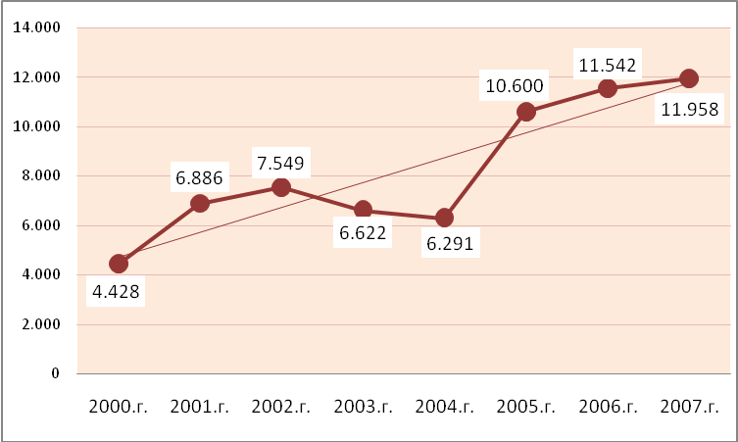

Тренд раста оснивања привредних друштава у периоду 2000. – 2007. година.

У складу са овим порастом, а имајући у виду и поступак усклађивања привредних друштава, у Регистру је регистрован знатно већи број промена у односу на 2006. годину (38.948 промена ), односно поред регистрација по захтевима пренетим из 2006. године, за усклађивање привредних друштава, (око 30.000), извршено је још 36.762 регистрације промена по захтевима поднетим у 2007. години.

У 2007. години извршена је регистрација 2.517 покренутих поступака ликвидације, а обрисано је из Регистра 2.490 привредних друштава.

У поступку регистрације, због неиспуњености услова из члана 22. Закона о регистрацији привредних субјеката, у 2007. години, донето је око 33.000 закључака, што је у односу на 2006. годину, у којој је донето око 21.000 закључака, више, за око 36,3%.

Регистар привредних друштава је у 2007. години издао 5.492 потврде и 40.798 извода.

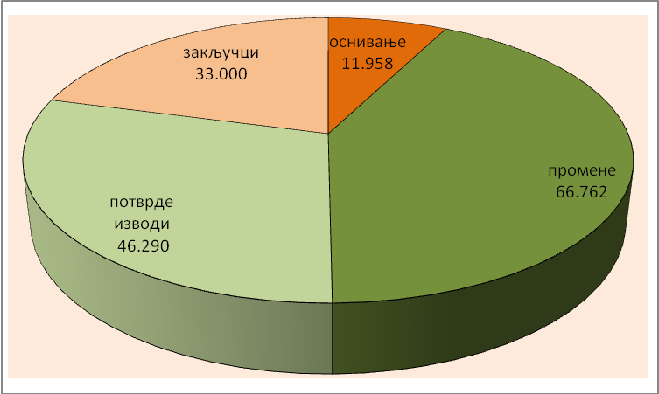

Број и структура захтева за упис у Регистар привредних друштава у 2007. године

У току 2007. године изјављено је 337 жалби на решења Агенције, од чега је ресорно Министарство, одлучујући по жалбама донело решења којима се жалба одбија у 142 предмета, а у 74 предмета жалбе су усвојене. У сопственој надлежности Агенција је донела одлуку, односно усвојила жалбу у 65 предмета. Због одустајања странке од жалбе у 10 предмета је поступак обустављен, док је у 14 предмета дошло до одбачаја жалбе услед тога што је исту изјавило неовлашћено лице. На дан 31.12.2007. године у 32 предмета су жалбе изјављене, али по истим није донета одлука.

На дан 31.12.2007. године у Регистру привредних субјеката регистровано је 96.430 активних привредних друштава.

  - Послови регистрације предузетника

У 2007. години настављен је и окончан поступак превођења предузетника у Регистар привредних субјеката, и то по 42.204 захтева поднета у 2006. години, која су пренета у 2007. годину, као и 3.440 захтева за превођење поднетих у периоду од 01.01.2007. до 15.06.2007. године. Поступак превођења предузетника у Регистар настављен је и након 15.06.2007 године, с обзиром да јединице локалне самоуправе надлежне за вођење регистра предузетника до 01.01.2006. године нису поступиле у складу са обавезом прописаном Законом о регистрацији привредних субјеката, односно нису доставиле Регистру податке о регистрованим предузетницима у одговарајућој електронској форми, због чега предузетници који у законом прописаном року нису поднели регистрациону пријаву превођења нису ни могли бити брисани из регистра. По поднетим регистрационим пријавама превођења након 15.06.2007. године, преведено је 1.988 предузетника у регистар привредних субјеката.

У 2007. години регистровано је 48.607 нових предузетника, што је у односу на 2006. годину (46.543) више за 4,2%.
Тренд пораста брисаних предузетника у 2007. години (32.042) у односу на 27.518 у 2006. години може се објаснити великом заинтересованошћу предузетника за промену правне форме у неки од облика привредних друштава, што значи да њихово брисање не представља фактички престанак обављања делатности. Из наведеног можемо закључити да је број предузетника у реалном броју у порасту.

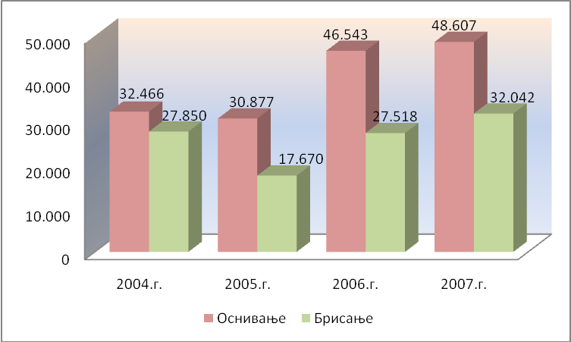

Број основаних и брисаних предузетника у периоду 2004. - 2007. година

Код предузетника је у 2007. години регистровано 66.679 промена, што је за 12,6% више у односу на 2006. годину (58.270).

Регистар привредних субјеката је у 2007. години за потребе предузетника издао 1.840 потврда и 40.974 извода.

У поступку регистрације, због неиспуњености услова из члана 22. Закона о регистрацији привредних субјеката, донето је око 18.651 закључака.

На дан 31.12.2007. године у Регистру привредних субјеката регистровано је 207.869 активних предузетника.

У току 2007. године код предузетника су изјављене 284 жалбе, од чега је ресорно Министарство, одлучујући по жалби донело решења којима се жалба одбија у 85 предмета, у 16 предмета жалбе су усвојене, у 6 предмета је жалба одбачена, а у 5 предмета је поступак обустављен. У сопственој надлежности Агенција за привредне регистре је донела одлуку, односно усвојила жалбу у 109 предмета. Услед одустанка странке од жалбе у 39 предмета је поступак обустављен, док је у 20 предмета дошло до одбачаја жалбе услед тога што је исту изјавило неовлашћено лице. На дан 31.12.2007. године, у 4 предмета су жалбе изјављене, али по истим није донета одлука.

  - Послови регистрације представништава страних правних лица

На дан 31.12.2007. године у Регистру привредних субјеката регистровано је 1.330 представништава страних правних лица, што је за 436 више у односу на стање на дан 31.12.2006. године.

  - Послови регистрације огранака страних правних лица

На дан 31.12.2007. године у Регистру привредних субјеката регистровано је 116 огранака страних правних лица.

  - Послови регистрације годишњих финансијских извештаја привредних субјеката

У 2007. години примљено је укупно 100.314 захтева за регистрацију годишњих финансијских извештаја за 2006. годину. До 31.12.2007. године извршена је регистрација 83.314 извештаја а за 17.000 извештаја подносиоцима је послато обавештење за допуну документације за регистрацију годишњих финансијских извештаја.

У 2007. години, такође, регистровано је око 25.000 годишњих финансијских извештаја за 2005. годину, пренетих из 2006. године.

У истом периоду скенирано је око 56.000 предмета годишњих финансијских извештаја за 2005. годину и око 15.000 предмета годишњих финансијских извештаја за 2006. годину.

Резиме

Од септембра 2007. године Регистар привредних субјеката је достигао пуну ажурност у раду по питању обраде регистрационих пријава, што значи да се по свим захтевима за регистрацију одговарајућа одлука (решење или закључак) доноси најкасније у законом прописаном року од пет дана.

По регистрационим пријавама оснивања одлука се доноси најкасније у року од три дана.

- Нормативне активности

У 2007. години Агенција је, преко својих представника, учествовала, како у стручним расправама, тако и у изради нових прописа и измени постојећих.

Наиме, у току је рад на изради новог закона о Стандардној класификацији делатности у складу са класификацијом делатности NACE REV. 2, која је стандард земаља ЕУ, чија се примена очекује током 2008. године. Нова класификација делатности која ће бити усвојена овим Законом имаће важан утицај на садржину и квалитет података у Регистру привредних субјеката, због чега је активно учешће представника Регистра у његовој изради било неопходно. Наведени Закон налази се у фази израде текста нацрта.

У циљу измена и допуна Закона о привредним друштвима, при надлежном Министарству за економију и регионални развој, формирана је радна група у којој Регистратор Регистра привредних субјеката има активно учешће. Радној групи су, од стране Агенције, достављени предлози измена и допуна поменутог закона на разматрање и изјашњење.

У припреми су и измене и допуне Закона о регистрацији привредних субјеката које ће бити у складу са измењеним Законом о привредним друштвима, при чему ће носилац овог задатка бити Агенција. Регистар привредних субјеката већ поседује одређене правне ставове у вези спорних питања регистрације привредних субјеката, односно начелне ставове на који начин се требају третирати и нови институти регистрације за које се оправдано претпоставља да ће бити унети у нови закон или измене постојећег.

- Остале активности

Регистар привредних субјеката је у 2007. години остварио сарадњу са Агенцијом за лиценцирање стечајних управника, која је подразумевала, у циљу едукације стечајних управника, обилазак Трговинских судова као и израду презентације поступка регистрације покретања и закључења стечајног поступка, доступне на компакт диску. Такође, Регистар привредних субјеката је одржао исту презентацију на сајму предузетништва и бизнис база, новембра 2007. године у Београду.

Представник Регистра привредних субјеката је као учесник Семинара тржишне инспекције Републике Србије, под покровитељством Министарства трговине и услуга, одржаног на Златибору, октобра 2007. године, одржао запажено предавање на тему „Могућност коришћења базе података Регистра привредних субјеката за потребе тржишне инспекције и других државних органа“.

Помоћници Регистратора Регистра привредних субјеката непосредно су ангажовани на изради Националног Програма за интеграцију Србије у ЕУ и то у оквиру подгрупа за индустријску политику и предузетништво и компанијско право.

У оквиру Сектора за развој малих и средњих предузећа и предузетништва Министарства економије и регионалног развоја, у рад Радне групе за статистичко праћење и истраживање Сектора МСПП – што претпоставља израду стратегије за конкурентна и иновативна мала и средња предузећа 2008 – 2012., активно су ангажовани Регистратор и помоћници Регистратора привредних субјеката.

III РЕГИСТАР ЗАЛОЖНОГ ПРАВА НА ПОКРЕТНИМ СТВАРИМА

И ПРАВИМА
И РЕГИСТАР ФИНАНСИЈСКОГ ЛИЗИНГА

- Регистар заложног права на покретним стварима и правима

Регистар заложног права на покретним стварима и правима примио је током 2007. године укупно 14.327 захтева од чега: 12.522 захтева за упис залоге, 329 захтева за измену и допуну података о уписаном заложном праву, 81 захтев за упис забележбе, 1 захтев за брисање забележбе и 1.394 захтева за брисање заложног права.

Од напред наведених предмета до 31.12.2007. године решено је (донета је одлука) у 96,0% предмета.

У посматраном периоду донето је укупно 2.936 закључака о обезбеђењу доказа, којима је наложено уређење захтева. Процентуално изражено, у односу на укупан број поднетих захтева, неуредно је њих 20,49%.

У односу на 2006. годину када је у Регистру примљено 9.979 захтева за упис или брисање података, број поднетих захтева током 2007. године увећан је за 44%.

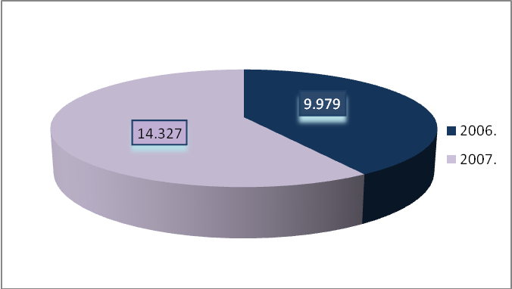

Упоредни приказ броја поднетих захтева за 2006. и 2007. годину.

Осталих типова захтева, међу које спадају оверен извод, негативан извод, издавање копије документа и штампање копије документа са Интернет стране Агенције, током 2007. године поднето је укупно 1.546.

Структура предмета залоге - У укупном броју регистрованих предмета залоге разне врсте возила учествују са 34,41%, а машине и опрема са 39,32%. Преосталих 26,27% отпада на све остале врсте покретних ствари и права као предмета залоге.
Структура предмета залоге

Структура заложних поверилаца - У 55,31% случајева заложни повериоци су банке, у 16,86% случајева заложни поверилац је Република Србија (у питању су заложна права конституисана у поступку пред органима пореске управе), док су физичка лица заступљена у само 0,47% случајева. У преосталих 27,36% заложни повериоци су остали привредни субјекти.
Структура заложних поверилаца

Укупан износ потраживања која су обезбеђена заложним правом уписаним у Регистар износи: 118.907.832.763,27 динара, 4.156.747.089,45евра, 13.250,00 немачких марака, 11.369.372,00 америчких долара, 170.403.662,00 швајцарских франака.

Укупан број активних заложних права у Регистру, са стањем на дан 31.12.2007. године је 21.230 заложних права.

Током 2007. године поднета је жалба на 202 одлуке. Процентуално изражено, број ожалбених одлука је 1,41%.

Поништене су само 24 од укупно донетих одлука, што представља 0.17% поништених одлука.

- Регистар финансијског лизинга

У Регистру финансијског лизинга примљено је укупно 23.304 захтева од чега: 15.649 захтева за упис залоге, 2.387 захтева за измену и допуну података о регистрованим уговорима, 5.268 захтева за упис престанка уговора.

Од напред наведених предмета до 31.12.2007. године решено је, односно донета је одлука у 98% предмета.

Током 2007. године донето је укупно 280 закључака о обезбеђењу доказа којима је наложено уређење захтева. Процентуално изражено, у односу на укупан број поднетих захтева, неуредно је њих 1,20%.

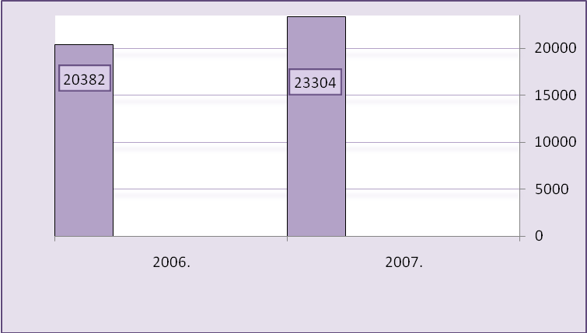

Упоредни приказ броја поднетих захтева за упис и брисање података (2006.- 2007. година)

Структура предмета лизинга - У укупном броју регистрованих предмета финансијског лизинга разне врсте возила учествују са 78,39%, а машине и опрема са 21,18%. Преосталих 0,43% отпада на све остале врсте покретних ствари и права као предмета залоге.
Укупан број активних уговора о финансијском лизингу са стањем на дан 31.12.2007. године износи 50.719 уговора.
Током 2007. године поднета је жалба на 35 одлука. Процентуално изражено, број ожалбених одлука је 0,15%.Нема поништених одлука.

IV ОДНОСИ СА КОРИСНИЦИМА УСЛУГА

Треба се подсетити да су од самог почетка рада Агенције сви подаци из регистара (за један привредни субјекат) били јавни, бесплатни и лако доступни захваљујући Интернет страни Агенције. Овај тренд потпуне транспарентности, настављен је и током 2007. године и биће очуван и даље.

- Испорука података у форми електронског извода

Правна и физичка лица су током 2007. године исказала велики интерес за испоруку података (са накнадом) за већи број привредних субјеката истовремено, по упиту корисника, у форми електронских извода. Начин и услови испоруке, а пре свега садржај 4 категорије података о привредним субјектима, регулисани су „Правилником о поступку достављања електронских података и висини накнада“ од 16.6.2006. године, за који се очекује да ће током 2008. године бити битно унапређен.

Сарадња са многим правним лицима, посебно банкама, успостављена крајем 2006. године у великој мери применом Закона о спречавању прања новца, током 2007. године изузетно се развила и прерасла у прави партнерски однос.

Настављена је редовна сарадња, устаљеном динамиком, са 28 пословних банака а са две пословне банке (Комерцијала и Opportunity банка) је потписан уговор о достављању података.

Поред пословних банака, у 2007. години Агенцији се обраћају за доставу електронских података и осигуравајућа друштва, јавна предузећа, научно-образовне институције, поједине регионалне привредне коморе и разна друга правна лица. Са "Телекомом Србија" и "Дунав Осигурањем" су потписани уговори о редовној испоруци електронских података. Такође, ProCredit" банци се доставља редовно ажурирана комплетна база.

Пословним банкама и јавним предузећима испоручено око 1.700.000 електронских података свих категорија, највише IV категорије, што је донело приход од око 25 милиона динара. Остала правна лица се углавном одлучују за податке из II категорије, док физичка лица преузимају податке I категорије (просечно дневно око 8 упита у зависности од дела године -квартални извештаји или датума у месецу).

Државни органи и организације све више показују интересовање за испоруку података четврте категорије из базе Регистра, које им Агенција испоручује без накнаде. Агенција излази у сусрет Министарству унутрашњих послова и Тужилаштву, тако што на њихов захтев доставља тражене податке из базе података Регистара, без накнаде

Са Народном банком Србије, Пореском управом и Републичким заводом за статистику успостављена је размена података на дневном/недељном нивоу још од 2005. године која је настављена је кроз целу 2006. и 2007. годину, уз стално унапређење и аутоматизацију на обострано задовољство.

Најважније периодичне размене података са другим органима обухватају:
- Слање списка брисаних предузетника и извештаја о новооснованим предузетницима и привредним друштвима Пореској управи (дневно, електронском поштом);
- Пресек базе (предузетници и привредна друштва) Пореској управи (недељно, CD диск);
- Пресек базе (привредна друштва - проширени сет података, ) Народној Банци Србије (недељно, CD диск);
- Пресек базе (привредна друштва и предузетници - проширени сет података) Републичком заводу за статистику (недељно, CD диск);
- Пресек базе (подаци о основаним и брисаним предузетницима) Републичком фонду пензијско-инвалидског осигурања (недељно, CD диск); итд.

Потребно је указати на сарадњу са UNICEF-ом као међународном институцијом, са којом имамо Споразум о испоруци ажурираних податак (просечно свака два месеца) комплетне базе података, без накнаде.

- Сарадња са општинама

Наставак сарадње током 2007. године, са општинским канцеларијама тј. локалним самоуправама, остварен је у складу са потписаним споразумима о пословној сарадњи Агенције и 134 општине у Србији. Према овим споразумима предаја захтева за предузетнике општинској канцеларији, изједначена је са предајом захтева у самој Агенцији. Од укупног броја споразума 108 општина има споразум од 15% рефундације накнаде, а 26 општина споразум од 5% рефундације накнаде.

Издавања електронских извода, из базе података Регистра привредних субјеката а који се односе на предузетнике достављају се општинама без накнаде, док је на бази издатих електронских извода за привредна друштава Агенција остварила наплату накнаде од 149.695,00 динара.

Током 2007. године, у циљу бољег повезивања са општинским канцеларијама, организоване су радне посете следећим општинама: Ковачица, Алибунар, Пландиште, Бачки Петровац, Темерин, Врбас, Бачка Паланка, Ариље, Косјерић и Пожега.

Како би успоставила што бољу сарадњу Агенција је током 2007. године одобрила рефундацију средстава за шест рачунара, сходно чл. 7 Споразума о сарадњи општинама Врбас,.Гаџин Хан, Житиште, Ириг, Мали Зворник и Нова Варош.

V АРХИВИРАЊЕ ДОКУМЕНТАЦИЈЕ

Преузимањем докумената из трговинских судова у Пожаревцу и Зајечару, током 2007. године, број преузетих предмета нарастао је на око 300.000 предмета. Документација Трговинског суда у Приштини - одељење Краљево није преузета из разлога што ово одељење не поседује документација у папирном облику. Претпоставка је да се у архиву трговинског суда у Приштини налази око 34.000 предмета.

Агенција архиву од 1.700.000 предмета, чува у ненаменском закупљеном простору, у неадекватним условима, са укупном површином од око 3.000 м² на шест локација и у објекту Агенције у Бранковој улици бр. 25. која је у процесу реконструкције.

Како би делимично превазишла проблем смештаја архивске грђе, Агенција је у другој половини 2007. години обезбедила додатни архивски простор за предузетничке предмете Регистра привредних субјеката и предмете Регистра финансијског лизинга. Овим су створени услови за квалитетније функционисање архиве, а истовремено је подигнут и ниво заштите документације.
Крајем 2007. године сагледано је стања архиве са циљем трајног и јединственог обезбеђења архивског простора за потребе Агенције, што је предвиђено и Планом рада за 2008. годину.

VI ИНФОРМАЦИОНИ СИСТЕМ

- Расположивост и унапређење ИКТ инфраструктуре и софтвера за регистре

Током 2007. године очуван је и даље унапређен тренд пуне расположивости информационог система и услуга Агенције базираних на њему, како „гледано изнутра“ (оператери у свим регистрима), тако и за спољне кориснике, пре свега преко Интернета. Истовремено, битно је унапређен софтвер за све регистре, како Интегрисани софтверски систем за Регистар привредних субјеката , тако и софтвер за Регистар заложног права на покретним стварима и правима и Регистар финансијског лизинга. И даље су, као помоћ у раду разних служби (пре свега разне евиденције), по потреби израђивани помоћни програми за пословне процесе који за сада нису аутоматизовани. Ипак, основни тренд је био и даље ће бити укључивање аутоматизације свих пословних процеса у јединствени информациони систем Агенције.

Унапређивана је и мрежна инфраструктура, што је укључивало инсталацију потребног броја нових рачунара– радних места и штампача у мрежи, проширење комуникационе опреме и повећање капацитета веза где је потребно, итд.

Континуирано су унапређиване процедуре администрације и одржавања система, и то:
- Унапређена је комуникациона опрема за везу са регионални центрима чиме је постигнута знатно стабилнија и квалитетнија веза.
- Постављен је нови Gateway/proxy за контролу коришћења Интернета од стране запослених.
- Активиран је WSUS, Microsoft сервер за централно одржавање Windows система у домену.
- Имплементација савременог и свеобухватног Activexpert система за праћење рада система, који ради стабилно и поуздано, и обухвата уређаје и софтверске апликације, али и температуру и влажност, и укључује и SMS аларме и.
- Унапређење безбедности система и података

Посебна пажња посвећена је унапређењу безбедности система, посебно у другом делу године:
- Имплементиран је највиши ниво контроле приступа, пуном применом Microsoft Public Key Infrastructure (PKI), чиме је ниво сигурности система битно подигнут, посебно што се тиче приступа спољних корисника (контрола путем картица), електронске поште и VPN-а.
- Унапређене су друге мере безбедности система (уграђен је двоструки Firewall, проширена функционалност антивирусних програма, итд).
- Даље су разрађене backup/restore процедуре, до врло високог нивоа, и то:
  - На дневном нивоу врши се снимање свих база података и трајно чување на дисковима;
  - На недељном нивоу снимају се све базе на CD и чувају у сефу у Министарству економије и регионалног развоја.
- Крајем године, у склопу припреме за рад у EBR мрежи, извршено је и битно проширење серверске инфраструктуре, постављањем новог ормара и два јака сервера у поузданој- “cluster” конфигурацији, који ће омогућити реплику свих база података. Тиме ће се, осим безбедности и поузданости, битно унапредити и перформансе целог система.

- Услуге базиране на информационом систему Агенције

Основне услуге базиране на ИКТ технологијама у Агенцији су обухватале размену података са трећим лицима – корисницима услуга, са и без накнаде. Оне су пажљиво планиране, успостављане и унапређиване и током 2007. године. Испорука ових услуга била је предмет изразито тимског рада, при чему је улога информатичара била врло битна: Од учешћа у дефинисању потреба за променама у Правилнику о електронској испоруци података, преко динамичног развоја свих неопходних упита у базу података и других предуслова за овај посао, све до свакодневне подршке Сектору за односе са корисницима услуга. Даље су развијани партнерски односи са важним клијентима као што су лизинг куће, Народна банка Србије, Пореска управа, и други.

И током 2007. године је давана пуна подршка унапређењу рада Центра за пружање информација клијентима, али је он издвојен из делокруга ИТ сектора. Битно унапређење комуникације са корисницима услуга, планирано за 2007. годину, одложено је до пресељења у нови пословни простор.
Интернет страна Агенције је редизајнирана и битно унапређена.

- Развојни послови

У складу са дугорочним плановима развоја ИТ сектора, већ током 2007. године оформљена је и активирана група за развој софтвера, која ће се даље веома динамично развијати.
Основни развојни послови обављени или започети у 2007. години били су:
- Развој упита по специјалним захтевима корисника свих врста (укључујући: могућност издвајања само промењених података; праћење промена над подацима по матичном броју; аутоматско исправљање одређених типова грешака у бази података, итд);
- Аутоматизација слања података према многим државним установама;
- Унапређење и аутоматизација извештавања за менаџмент Агенције (свеобухватни статистички извештаји – дневни, месечни, недељни, квартални, полугодишњи и годишњи);
- Развој и „пуњење“ Евиденције (будућег регистра) подстицајних средстава, у сарадњи са више других установа;
- Редизајн и имплементација нове Интернет стране Агенције

Ово је био први пример примене “Open Source” решења (“Dot Net Nuke” – DNN) у Агенцији.
Интернет страна Агенције, на адреси www.apr.sr.gov.yu, сада је много богатија садржајима и више окренута корисницима. Уз то, она се много лакше свакодневно ажурира, па већи број људи учествује у унапређењу њеног садржаја и структуре, у циљу што лакшег коришћења.
Посећеност ове Интернет стране је врло велика, у просеку око 15.000 посетилаца недељно, са „ударима“ када је било и до 5.000 посетилаца у једном дану.

- Стратешки послови

У складу са планираним јачањем позиције ИТ послова у оквиру Агенције, руководилац и чланови ИТ тима били су непосредно укључени у следеће стратешке послове: активно учешће у раду менаџмента, планирање и реализација набавки, активно учешће у представљању агенције (састанци са партнерима, сајмови, итд), водећа улога у реализацији пописа и друго.

Посебно треба истаћи:
- Веома успешно представљање Агенције на кључним ИТ скуповима (Yu Info 2007 - Копаоник, Infofest 2008 - Будва, IS DOS 2008 и InvestExpo - Нови Сад), укључујући и посебно признање ЈИСА „Дискоболос“, као институција која је најуспешније применила ИКТ технологије у области друштвених делатности.
- Учешће у међународној сарадњи а пре свега:
- Припрема садржаја и сценарија за 3. XBRL конференцију у Београду;
- Учешће у раду међународних организација (ECRF, BRITE пројекат) и регионалној сарадњи;
- Успешна пријава за пријем у чланство EBR-а и припреме за прикључење на мрежу;
- Свеобухватне припреме и вођење 1. фазе преговора са агенцијом KOICA из Републике Кореје о донацији од 3,2 M $ за развој Информационог система Агенције;
- Припрема пројектне документације по новом IPA систему финансирања Европске комисије (EC) за пројекат формирања комплетне електронске архиве Агенције (донација око 2 М EUR).

- Интерна организација ИКТ послова

Планирано је да Служба за информатичку подршку током 2007. године прерасте у Сектор информатике и развоја, и за то су благовремено спроведене све припреме. Из превасходно административних разлога ово ће формално бити реализовано тек почетком 2008. године, али су ИКТ послови током већег дела 2007. године обављани у складу са планом развоја овог Сектора.

У том смислу је радни тим битно ојачан, и извршена је јасна подела посла (инфраструктура, подршка апликацијама, подршка испоруци података, развој, стратешки послови). Ступањем на снагу нове систематизације послова у Агенцији, почетком 2008. године, формализоваће се и наставити планирани динамични развој ИТ сектора. То ће подразумевати стално кадровско и организационо јачање и профилисање у врхунски сервис како за спољне кориснике, тако и за све запослене у Агенцији.

VII УНУТРАШЊА ОРГАНИЗАЦИЈА

У 2007. години Агенција је постигла пуни обим рада кроз потпуно ангажовање регистара и осталих организационих делова. Трогодишње искуство омогућило је Агенцији да формира јасну слику како оптимално искористили постојеће ресурсе, како у процесу редовног тако и у условима повећаног обима пословања.

Специфичност организације Агенције, са регистрима као самосталним, у организационом смислу и у смислу одговорности, очигледно је показала исправност основне поставке организације Агенције. Ова у основи нехијерархијска структура, подразумева да се Регистратори старају за законит и правилан рад регистара и обављања основне делатности уписа у те регистре, док се директор и пратеће службе старају да регистри у организационом смислу несметано раде.

- Органи Агенције

Надлежности, овлашћења и одговорности Управног одбора и директора Агенције, као законом предвиђених органа, регулисани су Законом о Агенцији за привредне регистре, Законом о јавним агенцијама и Статутом Агенције за привредне регистре.

Драгиша Околишанов, на месту директора Агенције за привредне регистре од оснивања, разрешен је дужности дана 12.07.2007. године, на лични захтев, решењем Владе 24 број 119-3824/2007, а истовремено је решењем Владе 24 број 119-4015/2007 за вршиоца дужности именован Звонко Обрадовић. У поступку који је спровео Управни одбор Агенције објављивањем јавног конкурса за избор и именовање директора Агенције, Влада је решењем 24 број 119-8224/2007 дана 06.12.2007. године именовала Звонка Обрадовића за директора Агенције на пет година.

Чланове Управног одбора Агенције именује Влада, а од 27. октобра 2005. године Управни одбор је у истом саставу.

Управни одбор је у 2007. години одржано 16 седница, током којих је у оквиру своје надлежности усвајао извештаје о раду и друге извештаје и предлоге које је у име Агенције Управном одбору подносио директор, планове и програме рада, доносио одлуке из своје надлежности, као и предлоге одлука упућених на сагласност Влади, као оснивачу. Разматрани су и извештаји директора Агенције у вези текућег пословања, а најмање на тромесечном нивоу и извештаји о остварењу Финансијског плана Агенције за текућу годину као и извештаји о раду регистара. Управни одбор је активно учествовао у креирању пословне политике Агенције указујући на могуће пропусте у раду и одлучивању и предлажући конкретне мере за отклањање неправилности. Са посебном пажњом, Управни одбор је пратио окончање недовршених послова пренетих из претходне 2006. године. Управни одбор је радио и одлучивао у атмосфери тимског рада и континуиране активне комуникације са менаџментом Агенције.

Управни одбор је у 2007. години усвојио: Правилник о изменама Правилника о висини накнаде за услуге које пружа Агенција у оквиру регистра заложног права на покретним стварима и правима, измене Финансијског плана Агенције за 2007. годину, Годишњи програм рада Агенције за 2008. годину, као и Финансијски план Агенције за 2008. годину.

- Људски ресурси

Унутрашња организација и систематизација радних места у Агенцији утврђена је Правилником који је донет од стране директора Агенције 31.01.2006. године. Динамика развоја Агенције у релативно дугом периоду важења овог Правилника подржана је појединачним одлукама директора о броју извршилаца по појединим радним местима, тако да је Одлуком од 31.10.2007. године утврђен укупан број извршилаца од 296, у односу на 251 колико их је било предвиђено на дан 31.12.2006. године. Како нису сва радна места попуњена то број запослених у Агенцији на дан 31.12.2007. године износи 280 у односу на 199 запослених колико је било у радном односу на дан 31.12.2006. године. Међутим, податак о повећању броја извршилаца је релативан, јер је, истовремено, број ангажованих лица по основу обављања привремених и повремених послова, од 133 колико их је било на крају претходне 2006. године, смањен на 65 лица који на дан 31.12.2007. године имају важеће уговоре о обављању привремених и повремених послова са Агенцијом.

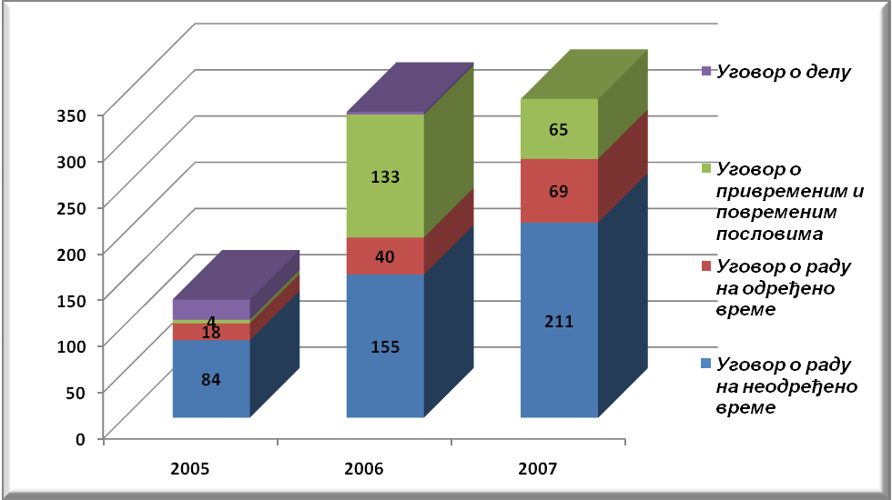

Структура радно ангажованих лица у Агенцији

на дан 31.12.2005.-2006.-2007. године

У току 2007. године укупно ангажованих 138 лица по уговорима о обављању привремених и повремених послова, остварило је 18.832 радна дана, што је за 31,83% мање у односу на претходну 2006. годину, када је остварено укупно 27.623 радна дана.

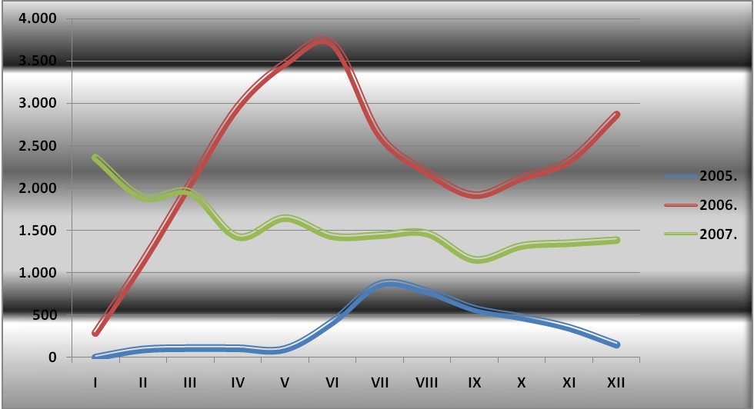

Број радних дана на привременим и повременим пословима
по месецима у периоду 2005.- 2007. година

Квалификациона структура, слично као и у претходним годинама, показује да већина радно ангажованих у Агенцији има IV степен стручне спреме, односно завршену средњу школу и од укупног броја 345 на дан 31.12.2007. године чини 80,87%, што је мање у односу на 81,27% колико је било учешће средње стручне спреме у укупном броју од 331 радно ангажованог лица на дан 31.12.2006. године. Истовремено, повећава се учешће високо образованих у укупном броју запослених и ангажованих по основу обављања привремених и повремених послова, који чине 13,62% у односу на 12,69% у 2006. години. Треба имати у виду да су сви запослени у Агенцији оспособљени за рад на рачунару, што је неопходан услов, обзиром на природу делатности Агенције. Посебна пажња у Агенцији посвећује се обуци за све програме, од системских, преко стандардних, до помоћних. Обука је континуирана, по плану који се унапред прави и врши се по принципу вишефазне обуке («teach the teacher»).
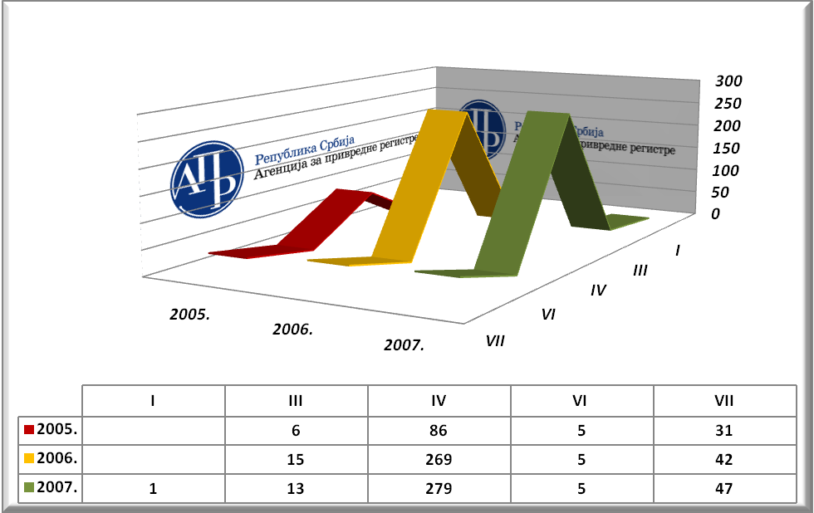

Квалификациона структура запослених
и на други начин радно ангажованих у Агенцији
на дан 31.12.2005. – 31.12.2006. године

- Јавне набавке и други општи послови

У складу са планом јавних набавки за 2007. годину који је у оквиру Финансијског плана усвојио Управни одбор Агенције, а поступајући по актуелним захтевима надлежних служби и уз сагласност директора, спроведено је укупно 55 поступака јавних набавки по одредбама Закона о јавним набавкама. Половина укупног броја, 27 поступка односи се на набавке мале вредности, односно набавке чија је процењена и реализована вредност појединачно на годишњем нивоу мања од 2.500.000,00 динара без ПДВ-а. У отвореном поступку извршене су 2 набавке, и то набавка канцеларијског материјала и скенера. У 21 случају спроведен је поступак јавне набавке са погађањем без претходног објављивања, уз сагласност Управе за јавне набавке. Већином се ради о закупу пословног простора од одређеног закуподавца, објављивању огласа у штампаним медијима и закључивању ауторских уговора о делу.

У току 2007. године реализоване су јавне набавке добара, услуга и радова у укупној вредности од 70.297.053,64 динара без ПДВ-а, што чини 53,36 % планираног износа од 131.730.000,00 динара. У оквиру нереализованих набавки у извештајном периоду највећа средства планирана су за доделу кровног уговора Microsoft-у 20 милиона динара.

Сви уобичајени општи послови вршени су током извештајног периода у сврху обезбеђења адекватних техничких и радних услова за запослене, заштите законом и општим актима гарантованих права и обавеза запослених и са циљем стварања радног окружења које ће високим техничким, естетским и етичким стандардима кроз установљене процедуре рада и понашања, омогућити постизање што бољих резултата Агенције. Кроз однос сарадње створени су услови за рад у атмосфери пуног поверења и старања о појединачним интересима и склоностима сваког од запослених, што у крајњој линији, за циљ има постизање свести о јединственом заједничком интересу Агенције.

- Обезбеђење пословног простора

Од великог значаја за пословање Агенције, а нарочито за развојне пројекте већ у краткорочним програмима рада је трајно и адекватно решење проблема недостатка пословног простора.

  - Закуп пословног простора

У периоду август – децембар 2007. године Агенција је у циљу ефикаснијег организовања пословних процеса закупила 170 м² додатног канцеларијског простора од Дома синдиката, чиме је побољшан процес пружања услуга предузетницима (оснивање предузетничке радње обавља се за један дан), а постојећи простор Агенције је растерећен за рад других регистара.

  - Пословна зграда у ул. Бранкова бр. 25.

Закључком Владе од 21.06.2006. године, пословна зграда у улици Бранкова бр. 25 у Београду, укупне површине 5.099,24m² распоређена је на коришћење Агенцији, а средства за адаптацију и реконструкцију ове пословне зграде, у износу од 128 милиона динара, такође је обезбедила Влада, као и додатна средства у износу од 96 милиона динара планирана у буџету Републике Србије у јуну месецу 2007. године. Зграда у Бранковој улици бр. 25 је као споменик културе под заштитом Државе, те ће реконструкцију фасаде финансирати град Београд.

Програмом рада за 2007. годину било је предвиђено пресељење у нови пословни простор Агенције у ул. Бранкова бр. 25. до јуна 2007. године. Овај циљ није реализован из разлога потребе препројектовања комплетне пројектне документације што је било условљено неопходном инсталацијом нове трафо станице и исправљањем пропуста одговорних пројектаната. Ове измене су захтевале поновно прибављање потребних сагласности и одобрења надлежних органа, што је у највећој мери реализовано у периоду август – децембар 2007. године. Овим су створени услови да се реконструкција у 2008. години изведе на бази потпуне и одобрене пројектно-грађевинске и друге документације, а истовремено је постигнут већи ниво функционалности и квалитета будућег пословног простора, као и рационализација трошкова укупне инвестиције.

Агенција очекује да ће сви радови на адаптацији и реконструкцији ове пословне зграде бити окончани у другој половини 2008. године, чиме ће бити омогућено, не само физичко пресељење у нови пословни простор, већ ће се створити неопходни услови за ефикасну организацију Агенције на оперативном нивоу, као и даље развијање и унапређење функција Агенције у односима са корисницима услуга, државним органима и међународним институцијама.

VIII ФИНАНСИЈСКА ФУНКЦИЈА

У 2007. години финансијско пословање Агенције је обављано у функцији подршке реализацији задатака утврђених Програмом рада Агенције за 2007. годину, и у складу са Финансијским планом и Изменама финансијског плана Агенције за 2007. годину, на које је сагласност дала Влада. Обављање текућих и оперативних послова се одвијало у условима немогућности предвиђеног пресељења у зграду у Бранковој, што је за последицу имало израду ребаланса финансијског плана и редефинисање пословне и финансијске политике Агенције, посебно у делу јавних набавки опреме, закупа пословног простора, реализације недовршених послова из ранијег периода и ангажовања радне снаге за реализацију ових послова. Поред тога, Агенција је обавила потребне организационе и техничке припреме и отпочела са остваривањем финансијске функције везане за рад Форума европских привредних регистара за период у којем је Агенција за привредне регистре председавајућа Форумом. У вези с тим, отворени су посебни наменски девизни и динарски рачун код Народне Банке Србије, односно код Управе за трезор Министарства финансија Републике Србије.

Финансијска средства Агенција држи на рачунима отвореним у оквиру Консолидованог рачуна трезора, код Управе за трезор Министарства финансија Републике Србије. Агенција је уз претходну сагласност Министарства финансија спровела поступак одабира пословне банке код које би депоновала вишак средстава са рачуна који се води у оквиру Консолидованог рачуна трезора, с тим да се окончање ове активности планира у 2008. години.

Сектор за економско-финансијске послове је поред обављања текућих послова из своје надлежности радио и на консолидацији и унапређењу финансијске функције Агенције посебно у делу који се односи на процесе планирања, контроле и извештавања о материјално-финансијском пословању. У складу са Одлуком Управног одбора за потребе информисања истог припремани су квартални Извештаји о остварењу прихода и извршењу расхода Агенције и стању материјално-финансијског пословања Агенције у посматраним периодима, као и квартални извештаји о реализацији недовршених послова из ранијег периода који су као такви пренети у 2007. годину.

Агенција финансијске извештаје саставља у складу са Међународним стандардима финансијског извештавања, односно Међународним рачуноводственим стандардима и у складу са Правилником о рачуноводству и рачуноводственим политикама Агенције.

Агенција је у 2007. додини остварила укупне приходе од 586,1 мил. динара и расходе из редовног пословања од 517,0 мил. динара. Улагање у сталну имовину износило је 56,8 мил. динара у складу са пословном политиком Агенције да улаже знатна средства у материјалну основу и имовину Агенције, односно у државни капитал. Остварени вишак прихода над расходима и издацима за нефинансијску имовину у износу од 12,3 мил. динара биће уплаћен на рачун буџета Републике Србије.

У складу са законом финансијско пословање Агенције за 2007. годину било је предмет спољне ревизије, која је у вези с тим сачинила одговарајући извештај и мишљење о извршеној ревизији. Сектор економско финансијских послова је у знатној мери унапредио функционалности у области плаћања Агенције на начин да је успостављен електронски начин плаћања обавеза Агенције преко рачуна код Управе за трезор Министарства финансија Републике Србије, чиме се побољшала ефикасност обављања ове функције и коришћење радног времена запослених. Поред тога, обрада извода текућег рачуна Агенције је унапређена у смислу имплементације апликативног софтвера везаног за обраду извода пословног рачуна Агенције и разврставања и контроле прихода које у складу са законом остварује Агенција.

Запослени из Сектора су иницирали и активно учествовали на снимању стања и изради пројекта везаног за стварање услова за унапређење система евидентирања, разврставања, контроле и извештавања остварења прихода Агенције. Сачињени пројекат са предложеним решењима треба да послужи као основа за наредну фазу пројектовања чија се реализација планира у 2008. години.
Исто тако, у циљу унапређења финансијске функције у Агенцији у смислу успостављања интегралног система материјално финансијског пословања и стварања услова за јачање управљачке и контролне функције у Агенцији и усклађености пословања са законом, отпочет је крајем 2007. године пројекат у којем учествују и спољни консултанти, који би требао да се доврши и постане оперативан у 2008. години.

Евидентирање имовине, потраживања и обавеза за 2006. годину је у одређеној мери унапређено у погледу припреме пописа, обележавања и евидентирања основних средстава и посебно третмана нематеријалне имовине (софтвера и лиценци) Агенције.

Финансијски извештаји и финансијско пословање Агенције у 2007. години се у складу са законом посебно припремају и подносе Управном одбору Агенције односно Влади на сагласност. У оквиру ових извештаја се дају свеобухватне и детаљне информације и подаци о финансијском пословању Агенције у 2007. години, уз одговарајући извештај и мишљење екстерне ревизије.
IX ОДНОСИ СА ЈАВНОШЋУ

Најважнији комуникацијски циљ у 2007. години била је успешна међународна промоција Агенције на 10. Годишњој конференцији Форума европских привредних регистара (European Commerce Register Forum – ECRF), одржаној од 20- 22. јуна у Летонији (Рига). За учеснике конференције припремљен је репрезентативан и веома разноврстан промотивни материјал и приказан кратак промотивни филм, снимљен специјално за ову прилику, којим су учесници позвани на 11. Годишњу конференцију ЕЦРФ-а, која се идуће године организује у Београду. Овај циљ у потпуности је испуњен, захваљујући чему очекујемо да ће на београдској конференцији, поред учесника из европских земаља, присуствовати и представници из Америке (International Association of Commercial Administarators – IACA), Азије (Corporate Registers Forum- CRF), Аустралије и Новог Зеланда (Asia-Pacific Economic Cooperation - APEC).

У својству председавајућег Форумом Европских привредних регистара (European Commerce Registers’ Forum – ECRF), Агенција је преузела организацију III. XBRL конференције, планиране за 18. јануар 2008., и у складу са тим извршено је низ организационих припрема у другој половини 2007. године. Припремљен је промотивни материјал и обезбеђена је и медијска подршка. Поред тога, штампан је промотивни пакет којим се промовише услуга достављања података из Регистра привредних субјеката у електронском формату, а који је подељен члановима Европског привредног регистра, који су учествовали на састанку организације у Летонији (23.- 26.10., Рига).

ПР активности биле су усмерене на информисање јавности о редовним активностима Агенције и пословима који су се одвијали у оквиру регистара. Тако је у току јануара, у сарадњи са Координационим центром за Косово и Метохију, отворена нова, тринаеста по реду, организациона јединица у Косовској Митровици. Агенција је организовала радни доручак са новинарима (18. јануара), где су презентовани годишњи резултати рада Агенције, објављени кроз годишњу публикацију „База вашег пословања“. Поводом пријема годишњих финансијских извештаја током фебруара је организована серија интервјуа, вести, изјава и гостовања у централним штампаним и електронским медијима.

Агенција је учествовала и на више специјализованих сајамских манифестација: Сајам предузетништва – Бизнис база, у организацији Републичке агенције за развој малих и средњих предузећа и предузетништва (28. новембар- 1. децембар, Београд), Сајам инвестиција, финансија, банкарства и предузетништва „Инвестекспо 2007“ (6.-9. новембар, Нови Сад), Привредна изложба, у организацији Привредне коморе Панчева, (22- 23. фебруар), 4. СПРЕГ- Сајам достигнућа Колубарског округа, у организацији Привредне коморе Ваљева (11. април). За потребе наступа на сајму „Инвестекспо“ у Новом Саду, снимљена је и емитована кратка репортажа о Агенцији, која ће, такође, бити приказана и на конференцији XBRL, планираној за 18. јануар 2008. Такође, штампани су различити лифлети (у тиражу од 76.000 примерака), намењени информисању корисника у свим организационим јединицама АПР, као и посетиоцима поменутих сајамских манифестација.

Настављена је сарадња са специјализованим часописом „Promoney“, специјалним пертнером из Србије, који је дистрибуиран на годишњем скупу EBRD у Москви. У публикацији је објављен оглас о организацији предстојећег Форума европских привредних регистара, као и интервју са директором Агенције о тренутним и предстојећим активностима.

Трећу годину за редом, поред Народне банке Србије и консултанске куће Ces Mekon, Агенција је уступањем дела јавне базе података о привредним субјектима учествовала у реализацији специјалног броја о пословању предузећа у Србији «Бизнис топ 2006» економског магазина „Бизнис и финансије“. Циљ ове сарадње је промоција базе података коју поседује Агенција, као и информисање, пре свега, пословне јавности о тренутним и будућим активностима Агенције.

Поред тога, доставом података без накнаде, о регистрованим привредним субјектима, Агенција се укључила и у хуманитарни пројекат UNICEF-а „Школа без насиља“. Захваљујући бази података Агенције, UNICEF је у току новембра послао путем директне поште позив привредним субјектима да новчаним донацијама помогну реализацију пројекта у 1.500 основних школа у Србији, који има циљ да смањи насиље у образовним установама.

На позив магазина „Економист“, у првом броју њиховог специјалног магазина „Предузеће“ објављен је ауторски текст директора Агенције, док су у сарадњи са „Вечерњим новостима“, у оквиру специјалног додатка „Сам свој газда“, објављене информације о кредитима за start up, оснивању фирми, као и друге корисне информације у вези са пословањем Агенције. Поред тога, Агенција редовно сарађује са телевизијом Б 92, на којој се у оквиру емисије „Буђелар“ емитују прилози са практичним саветима у вези са регистрацијом фирми, док су прилози о активностима Агенције емитовани у емисијама „Екран“ и „ПР“, које се емитују на Студију Б, телевизији „Авала“, Пинку и телевизији Кошава.

Агенција је комуницирала са свим штампаним и електронским медијима, пре свега, на редовном и периодичном извештавању јавности о статистичким подацима о регистрованим привредним субјектима, уговорима о финансијском лизингу и залогама. Поред тога што је Интернет страна Агенције постала респектабилни и често цитирани извор података у званичним документима и најширој јавности (путем медија), ПР служба је одговорила на 500 посебних захтева, упућених од стране електронских и штампаних медија, којима су тражени различити подаци и информације из делокруга рада Агенције.

17. октобра је у прес сали Владе организована конференција за новинаре са темом „Увођење једношалтерског система регистрације“, на којој су учествовали директор Звонко Обрадовић, као и регистратори Миладин Маглов и Тања Вукотић- Маринковић.

У току друге половине године, предузете су и активности на редизајнирању постојеће Интернет презентације, увођењу Бројчаника (у оквиру кога се свакодневно објављују подаци о регистрованим привредним субјектима), попуњавању сајта са новим садржајима, превођењу постојећих садржаја на енглески језик, као и објављивању месечног Интернет билтена АПРнет са актуелним информацијама за кориснике услуга.
X МЕЂУНАРОДНА САРАДЊА

На основу званичне апликације Агенције (тзв. Писмо о намерама од 7. маја 2007. године) за добијање статуса Партнера у Европском привредном регистру (European Business Register – EBR) најзначајнијој европској организацији која броји 23 члана - власникa, провајдерa и/или дистрибутерa званичних података о регистрованим привредним субјектима, уследио је званичан позив EBR EEIG за учешће представника Агенције на пролећном заседању EBR, како би се представили технички потенцијали Агенције за укључење на мрежу EBR.

Једногласном одлуком свих чланова EBR, Агенција је званично постала Партнер EBR, потписивањем основног акта ове организације – Споразума о размени информација (Information Sharing Agreement – ISA) - 05. јуна 2007. године.

Представник тзв. EBR Core team-а, је посетио Агенцију октобра 2007. године, како би се дефинисале и започеле неопходне припремне активности за техничку интеграцију Агенције на мрежу EBR –а, што је планирано за крај првог квартала 2008. године. Интеграцијом Агенције на мрежу EBR, око 16 милиона званичних података о привредним субјектима регистрованим широм Европе постаће доступно и корисницима у Србији, а истовремено ће подаци о привредним субјектима регистрованим у Агенцији бити на располагању заинтересованим правним и физичким лицима из целе Европе.

Представник ИТ Сектора Агенције је присуствовао II Техничком форум ISA потписника Ирска (Даблин), 2. октобар 2007. године, на коме је разматрана евалуација нивоа услуга сваког Партнера, резултати остварени сарадњом у оквиру мреже EBR током 2007. године, развој, улагања и трошкови за 2008. годину, измене од утицаја на опште техничко решење за сарадњу у оквиру мреже EBR, итд.

Два представника Агенције су присуствовала обавезним заседањима EBR: Јесењој генералној конференцији EBR EEIG (Европске економске интересне групе Европског привредног регистра) и Јесењем заседању Генералне скупштине ISA потписника - Летонија (Рига), октобар 2007. године Агенција је поднела предлог да се Јесења генерална конференција EBR EEIG и Јесење заседање Генералне скупштине ISA потписника 2009. године, одрже у Београду, у организацији Агенције

Агенција је учествовала на X Годишњој конференцији ECRF и X заседању Генералне скупштине ECRF Летонија (Рига), јун 2007. гоине За Агенцију је ова јубиларна конференција Форума била од великог значаја, с обзиром на чињеницу да је управо на овом скупу Агенција и званично преузела једногодишње председавање Форумом у периоду јун 2007 – јун 2008. године, а директор Агенције је именован за председника Управног одбора Форума.

Агенција је неколико месеци припремала свој наступ на X Годишњој конференцији Форума, и том приликом је учеснике конференције званично позвала да дођу у Београд 2009. године, и присуствују III XBRL конференцији (18. јануар), XI Годишњој конференцији Форума (19-20. јун) и заседању Генералне скупштине Форума (20. јун).

Председавање овом највећом струковном асоцијацијом европских привредних регистара, која броји 29 чланова, формално и фактички је започело 22. јуна 2007. године, а директор Агенције је постао председник Управног одбора Форума – до 20. јуна 2008. године.
Агенција је одмах започела припреме наведених конференција Форума, као и координирање целокупног функционисања, тј. прати и управља различитим пројектима и истраживањима секција и радних група ECRF, а у обавези је и да администрира Интернет страну Форума.

Циљ IV Годишње конференције CRF Малезија и Сингапур, 16-20. април 2007. године, Форума привредних регистара (Corporate Registers Forum - CRF) на коју је позван и представник Агенције, а чији су домаћини били малезијски Companies Commission of Malaysia (SSM) и сингапурски Accounting and Corporate Regulatory Authority (ACRA), био је размена искустава у регистрацији привредних субјеката, упознавање учесника са применом нових технолошких достигнућа у раду привредних регистара, као и информисање о њиховим садашњим и будућим активностима на промоцији привреде и привредног развоја.

Међународно удружењe привредних администратора International Association of Commercial Administarators – IACA) је непрофитна асоцијација владиних агенција надлежних за регистрацију привредних субјеката, основана са циљем унапређења њиховог рада кроз заједничку сарадњу, размену идеја, едукацију и промовисање законодавства из области корпоративног права и регистрације привредних субјеката.

Представник Агенције је на овогодишњој Генералној конференцији IACA 13-17. мај 2007. године - Сијетл, САД одржао презентацију о трогодишњем раду Агенције

Агенција је кроз учешће на II састанку Оснивачког одбора (2nd BRITE Concertation Board Meeting) у Даблин - 22. март 2007. године., наставила да прати Пројекат „БРАЈТ” (Business Register Interoperability Throughout Europe - BRITE), који финансира Европска комисија, а чији је основни задатак да створи услове за међусобно електронско повезивање европских регистара. BRITE се бави међусобном преко-граничном сарадњом привредних регистара на свим нивоима: теоретском, организационом, техничком, правном, стратешком и управљачком, као и 'доменском' сарадњом, тј, међусобном сарадњом привредних регистара и јавних агенција које функционишу у одређеним под-доменима е-Влада. Агенција је укључена и у овај пројекат од самог почетка 2006. године а учешћем у пројекту стиче искуство у вези са: елиминисањем административних баријера за слободно оснивање и регистровање статусних промена привредних субјеката; унапређењем, развојем и усвајањем адаптивних и проактивних система за подршку е-Владе; подстицањем проактивног и позитивног става у погледу промена и иновација у пружања услуга корисницима; трендовима у моделирању административних процедура употребом онтолошких и семантичких web језика; применом прописа ЕУ и поступком контролисања индикатора који показују како промене у прописима ЕУ утичу на преко-граничне/преко-доменске административне процесе и јавне услуге; развојем стандарда у ICT домену; и начинима олакшавања трансфера е-Влада-a и „know-how” са другим јавним органима.

Од 28. јануара до 3. фебруара 2007. године Агенција је дала подршку Пројекту USAID/Бугарска „Спровођење новог бугарског Закона о привредном регистру”, организовањем тренинг програма у Београду. Учесници тренинга су били представници бугарске Агенције за привредне регистре, професорка корпоративног права са Софијског универзитета,/експерт у Радној групи за Привредни регистар, као правни саветници USAID-овог “TARA” пројекта за пружање стручне помоћи бугарској Агенцији за привредне регистре (адвокатска канцеларија „Sabev & Partners”).
Циљ овог тренинга био је да се главним творцима и имплементаторима система регистрације привредних субјеката у Бугарској омогући да се упознају са важећим системом регистрације привредних субјеката у Србији, историјатом реформе у тој области, и сазнањима стеченим током тог процеса.

Учешћем у раду Радионице за младе лидере: „Корпоративно управљање ”, одржаној у Подгорици, 8. и 9. марта 2007. године, кроз презентацију о току реформе система регистрације привредних субјеката у Србији и законском оквиру рада Регистра привредних субјеката, Агенција је дала подршку Пројекту Развојног фонда Републике Црне Горе и Европској агенцији за реконструкцију – ЕАR

XI РЕГИОНАЛНА САРАДЊА

Агенција је иницирала испитивање услова за оснивање Економске интересне групе за регион југоисточне Европе, чији би циљ био размена званичних података о регистрованим привредним субјектима и годишњим финансијским извештајима. Идеја за ову регионалну сарадњу инспирисана је сугестијама ЕУ да земље региона успоставе ефикаснију међусобну сарадњу, као и сличним искуствима привредних регистара из земаља Европске заједнице, односно ЕУ. Полазна претпоставка је да се овим обликом сарадње поспеши интеграција региона југоисточне Европе у европске токове и заједничка потреба држава реона југоисточне Европе за приближавањем Европској унији прихватањем оваквих модела и видова интеграција. Агенција је за почетак, у том смислу иницирала сарадњу са Републиком Македонијом (Централни регистар Републике Македоније) и Републиком Хрватском (Финанцијска агенција – ФИНА и Средишњи државни уред за е-Хрватску - Пројектни уред за HITRO.HR). Трилатерални састанци представника Агенције и наведених институција одржани су у Београду (30. марта 2007. године), Скопљу (12. јуна 2007. године) и Загребу (20. новембра 2007. године). Заједнички је оцењено да би годишњи финансијски извештаји могли да буду најинтересантнији привредним субјектима све три државе, с тим да се модалитети и услови размене годишњих финансијских извештаја дефинишу у накнадним разговорима ове три институције.

У оквиру новог финансијског инструмента Европске уније - Инструмента за претприступну помоћ (Instrument of Preaccession Assistance - IPA), Агенција је у последњем кварталу 2007. године, започела рад на пројекту „Микрофилмовање документације и формирање електронске архиве регистара Агенције за привредне регистре” (ЕУР 2.000.000),. чија би имплементација требало да започне 2009. године, као и пројекте који би могли да буду прихватљиви за добијање донација од тзв. билатералних донатора („Микрофилмовање документације и формирање електронске архиве Регистра привредних субјеката АПР” и „Реализација истовремене електронске регистрације за више привредних субјеката”).

Корејска агенција за међународну сарадњу ("KOICA”) је идентификовала Агенцију као потенцијалног примаоца значајне донације од стране ове Агенције у износу до УСА долара 3.5 милиона, у оквиру пројекта: „Подршка Агенцији за привредне регистре Републике Србије”, који би се имплементирао у Агенцији, у периоду од две године (2008. – 2009. година).

Број 10-5-6/08 УПРАВНИ ОДБОР
Датум 27.02.2008. __________________________
мр Андреја Марушић, председник
САДРЖАЈ
I | Резиме |  | ………. | 2
II | Регистар привредних субјеката |  | ………. | 3
1. | Послови пренети из претходне године и послови предвиђени програмом рада за 2007. г. |  | ………. | 3
2. | Редовни послови регистрације Регистра привредних субјеката |  | ………. | 3
 | 2.1. | Послови регистрације привредних друштава | ………. | 3
 | 2.2. | Послови регистрације предузетника | ………. | 5
 | 2.3. | Послови регистрације представништава страних правних лица | ………. | 7
 | 2.4. | Послови регистрације огранака страних правних лица | ………. | 7
 | 2.5. | Послови регистрације годишњих финансијских извештаја привредних субјеката | ………. | 7
3. | Нормативне активности |  | ………. | 7
4. | Остале активности |  | ………. | 8
III | Регистар заложног права на покретним стварима и правима Регистар лизинга |  | ………. | 9
1. | Регистар заложног права на покретним стварима и правима |  | ………. | 9
2. | Регистар финансијског лизинга |  | ………. | 11
IV | Односи са корисницима услуга |  | ………. | 13
1. | Испорука података у форми електронских извода |  | ………. | 13
2. | Сарадња са општинама |  | ………. | 14
V | Архивирање документације |  | ………. | 15
VI | Информациони систем |  | ………. | 15
1. | Расположивост и унапређење ИКТ инфраструктуре и софтвера за регистре |  | ………. | 15
2. | Унапређење безбедности система и података |  | ………. | 16
3. | Услуге базиране на информационом систему Агенције |  | ………. | 16
4. | Развојни послови |  | ………. | 16
5. | Стратешки послови |  | ………. | 17
6. | Интерна организација ИКТ послова |  | ………. | 17
VII | Унутрашња организација |  | ………. | 18
1. | Органи Агенције |  | ………. | 18
2. | Људски ресурси |  | ………. | 19
3. | Јавне набавке и други општи послови |  | ……… | 21
4. | Обезбеђење пословног простора |  | ………. | 22
 | 4.1. | Закуп пословног простора | ………. | 22
 | 4.2. | Пословна зграда у ул. Бранкова бр. 25. | ………. | 22
VIII | Финансијска функција |  | ………. | 23
IX | Односи са јавношћу |  | ………. | 25
X | Међународни односи |  | ………. | 27
XI | Регионална сарадња |  | ………. | 29

